# Фізична культура 15.09.2022 2-Б Старікова Н.А. Тема. *ТМЗ: Формування ключових компетентностей – «Спілкування державною мовами» та «Спілкування іноземними мовами». Організовуючі вправи: перешикування із колони по одному в колону по три (чотири). Загально-розвивальні вправи без предметів (імітаційного характеру). ЗФП: комплекс для формування правильної постави. Рухлива гра.*

**Мета**: повторити правила безпеки та поведінки на уроках фізкультури; формувати ключову компетентність – «Спілкування державною мовами» та «Спілкування іноземними мовами»; ознайомити з комплексом загальнорозвиваючих вправ без предметів імітаційного характеру; закріплювати вміння розмикатися та змикатися приставними кроками, виконувати команди «Праворуч!», «Ліворуч!», «Кругом!»; вчити перешикуванню із колони по одному в колону по три (чотири); розвивати правильну поставу; закріпити вміння виконувати вправи для м'язів тулуба з вихідних положень лежачи; сприяти вихованню морально-вольових якостей: витривалості, сили, здорового способу життя.

**Опорний конспект уроку**

1. Правила техніки безпеки під час занять спортом в домашніх умовах.

[**https://youtu.be/Gl04yaXfpLo**](https://youtu.be/Gl04yaXfpLo)

1. ТМЗ: Формування ключових компетентностей

«Спілкування державною мовами».

[**https://www.youtube.com/watch?v=uM0SsJGA0bM**](https://www.youtube.com/watch?v=uM0SsJGA0bM)

«Спілкування іноземними мовами»

[**https://nenp.facebook.com/Itstepschoolpoltava/videos/%D0%B7%D0%BD%D0%B0%D0%BD%D0%BD%D1%8F%D1%96%D0%BD%D0%BE%D0%B7%D0%B5%D0%BC%D0%BD%D0%B8%D1%85%D0%BC%D0%BE%D0%B2-%D1%86%D0%B5-%D0%BA%D0%BB%D1%8E%D1%87-%D0%B4%D0%BE%D1%83%D1%81%D0%BF%D1%96%D1%85%D1%83%D0%B2%D1%81%D1%83%D1%87%D0%B0%D1%81%D0%BD%D0%BE%D0%BC%D1%83%D1%81%D0%B2%D1%96%D1%82%D1%96%D0%B4%D0%B5%D1%81%D0%BF%D1%96%D0%BB%D0%BA%D1%83%D0%B2%D0%B0%D0%BD%D0%BD%D1%8F%D1%96%D0%BD%D0%BE%D0%B7%D0%B5%D0%BC%D0%BD%D0%B8/279066400923188/**](https://nenp.facebook.com/Itstepschoolpoltava/videos/%D0%B7%D0%BD%D0%B0%D0%BD%D0%BD%D1%8F%D1%96%D0%BD%D0%BE%D0%B7%D0%B5%D0%BC%D0%BD%D0%B8%D1%85%D0%BC%D0%BE%D0%B2-%D1%86%D0%B5-%D0%BA%D0%BB%D1%8E%D1%87-%D0%B4%D0%BE%D1%83%D1%81%D0%BF%D1%96%D1%85%D1%83%D0%B2%D1%81%D1%83%D1%87%D0%B0%D1%81%D0%BD%D0%BE%D0%BC%D1%83%D1%81%D0%B2%D1%96%D1%82%D1%96%D0%B4%D0%B5%D1%81%D0%BF%D1%96%D0%BB%D0%BA%D1%83%D0%B2%D0%B0%D0%BD%D0%BD%D1%8F%D1%96%D0%BD%D0%BE%D0%B7%D0%B5%D0%BC%D0%BD%D0%B8/279066400923188/)

3. Організовуючі вправи: перешикування із колони по одному в колону по три (чотири), розмикання і змикання, повороти на місці «Праворуч!», «Ліворуч!», «Кругом!»

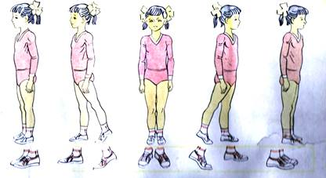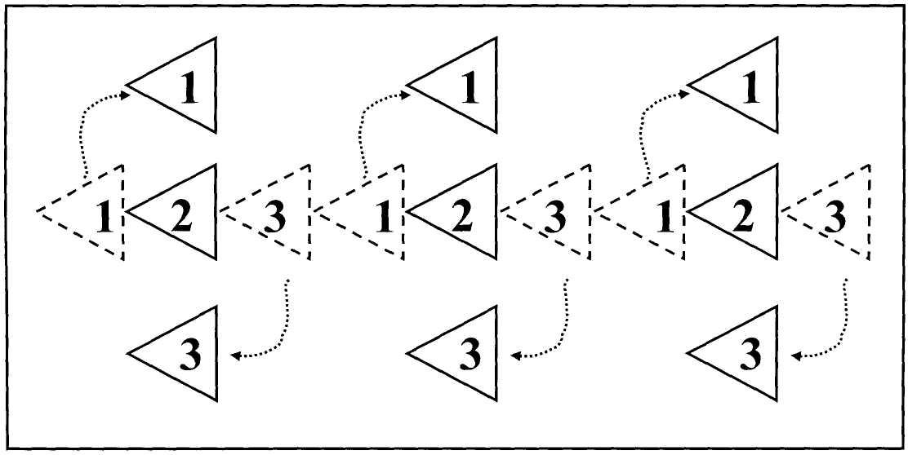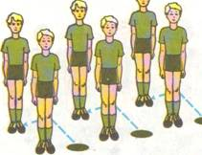

4. Загальнорозвивальні вправи без предметів імітаційного характеру.

[**https://www.youtube.com/watch?v=fHv0nIFHMKU**](https://www.youtube.com/watch?v=fHv0nIFHMKU)

1. ЗФП: комплекс для формування правильної постави.

[**https://www.youtube.com/watch?v=KbHg8WhFOZ4**](https://www.youtube.com/watch?v=KbHg8WhFOZ4)

1. Рухлива гра на увагу з використанням міжпредметних зв'язків.

**<https://www.youtube.com/watch?v=_r1sYE1W6FE>**